
程序设计报告
（ 2016/2017学年 第二学期）

题 目：高校校内美食推荐系统

专 业 数字媒体技术
组长 学号姓名 B16150416 吉志祥
组员 学号姓名 B16150417 吕斌
指 导 教 师 薛 景
指 导 单 位 计算机软件教学中心
日 期 2017年 6 月23 日

成员分工 | 组长（吉志祥） | 完成文档编写40%，代码编写70%
成员分工 | 组员（吕斌） | 完成文档编写60%，代码编写30%，录入数据
评分细则 | 评分项 | 优秀 |  | 良好 | 中等 |  | 差
评分细则 | 遵守机房规章制度
评分细则 | 上机时的表现
评分细则 | 学习态度
评分细则 | 程序准备情况
评分细则 | 程序设计能力
评分细则 | 团队合作精神
评分细则 | 课题功能实现情况
评分细则 | 算法设计合理性
评分细则 | 用户界面设计
评分细则 | 报告书写认真程度
评分细则 | 内容详实程度
评分细则 | 文字表达熟练程度
评分细则 | 回答问题准确度
简短评语 | 教师签名：  年 月 日
评分等级 | B16150416 吉志祥 |  | B16150417 吕斌
备注 | 评分等级共五种：优秀、良好、中等、及格、不及格

高校校内美食推荐系统
- 课题内容和要求
高校校内美食推荐系统
该系统要求编写一个综合的高校校内美食推荐系统，要求能够管理若干个高校校内食堂及若干美食店家美食：名称、实物照片、价格、位置、用户评分（0-5分）等信息，需要实现以下功能，实现对用户信息和店家信息的管理，并实现以推荐菜单的形式对店家美食的推荐。还需实现菜单价格的计算，用户可自由搭配菜单。系统内的所有信息必须以文件的方式存储在硬盘中。
- 相关理论知识
首先为了程序的通用性，使用＃define预处理宏定义命令，方便后面程序段的定义和修改。程序定义结构体Food，内部包含location、shopname、foodname、photo等多位成员用以存储相关程序数据，同时也方便了数据的修改与调整。
本程序为管理员提供了良好的数据管理功能。管理员不仅可以通过本程序轻易实现数据的添加、删除以及修改，还可通过程序体验到用户使用程序时的感受，方便程序的调整修改，优化用户体验。程序使用void型函数实现信息的保存，优化减少管理员作数据调整及用户评分部分的程序代码，使代码更加精炼简洁。
除了自定义函数以优化程序外，C语言自带的更加简洁函数在本程序中也是经常可见的。附上相关函数的头文件，函数便可以直接调用，大大提高了编程效率，比如函数strcmp、strcpy，轻易实现了字符串的对比和复制。再者就是调用系统命令，暂停system(“pause”)、清屏system（“cls”），不仅优化了程序代码，亦使得用户体验更佳。
程序主要使用if函数进行编写，具有选择功能，提供给用户选择。同时，if函数也为程序查询功能的编写提供了帮助，通过if函数对条件的辨别，再通过fopen、fscanf、strmp等函数的配合，目前本程序可以实现用户根据位置、价格区间、菜品名称等三种不同的方式查询其感兴趣的事物信息。
结构体数组的高频运用是本程序代码的亮点之一。源程序的每一段分程序都未离开结构体数组帮助。通过结构体数据组，程序将文本内的数据存储为可分类别读取的多段数据。在管理员修改调整信息时，可将信息分配到相对应的类别中去，以方便数据的梳理，防止数据紊乱，为用户带来不好的用户体验。在用户调看相关信息时，通过结构体数组及输出内存空间的代码调整（\t的使用及%s的调整）可将数据打印在相对应的类别下，使界面保持清爽整洁，方便用户查阅。
关于程序中计算部分的代码，虽然大部分是常规的sum函数，但我们在基础函数中根据需求的不同功能做出不同的处理。比如在评分系统，代码中优化了评分与评分计算的互连性，程序采用分组计算的方式，建立用户组和评分总和两部分并采用sum函数分别计算。建立两个组独立计算，提高了程序的兼容性，不至于程序发生错误发生后造成所有文件都被影响。
总的来说，程序代码大部分是由简单函数和基础结构构成。但我们在设计程序的过程中，针对不同的问题，在基础上进行了优化，进行了增强程序人性化的结构分化等操作，使得程序更加具有实用性。
- 需求分析
小组课题设计的系统主要完成以下功能：
管理员登录系统、添加删除更改信息、菜品选择功能、价格计算、评分系统
管理员登录系统：
采取用户名及密码的方式加强系统的安全性，要实行对系统信息的更改操作必须取得管理员权限才能更改。
基础功能：
（1）系统内的相关信息文件由程序设计人员预先从键盘上录入，文件中的数据记录不得少于20条；
（2）设计并实现系统的相关界面，使用分级菜单提高人机交互性；
（3）可以添加/删除/修改管理对象的详细信息，并将改动反馈到数据文件中；
（4）统计分析菜品信息和菜单总价及评分系统的更新
菜品选择功能：
a) 输入一个位置，查出附近菜品信息并显示输出
b) 输入一个价格区间，查出附近菜品信息并显示输出。
c) 输入一个菜品名称，查出对应附近菜品信息并显示输出。
价格计算功能：
a) 录入系统推荐菜单，并直接输入总价显示输出
b) 计算用户所选菜品的总价并显示输出
评分系统：
a）统计用户对菜品的评分（0-5分）
b）计算用户评分的平均值，并显示输出

四、概要设计
1 、总程序框图

图4-1 高校校内美食推荐系统的功能模块
显示基本信息

添加店家及菜品信息
修改店家及菜品信息
删除店家及菜品信息
菜品信息管理
维护菜品评分信息
计算菜品评分
根据评分排名
菜品评分系统管理
录入系统推荐菜单
计算推荐菜单总价
求用户所选菜品总价
菜单总价统计
高校校内美食推荐系统
管理员登录模块
2 、主要部分的流程图
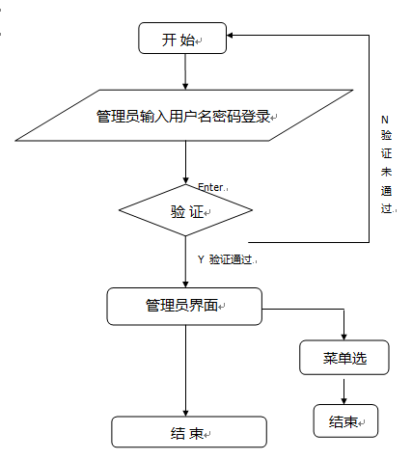
图4-2 管理员登录流程图
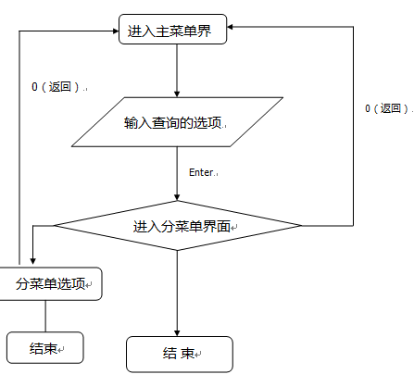
图4-3 主菜单程序流程图
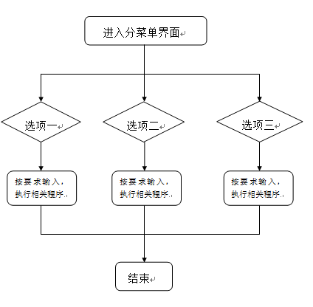
图4-4 分菜单程序执行流程图

五、源程序代码

#include<stdio.h>

#include<stdlib.h>

#include<string.h>

#define true 1

#define false 0

typedef struct Food{

char location[100]; // 地理位置

char shopname[20]; // 店家名称

char foodname[20]; // 食物名称

char photo[20]; // 照片

float price; // 价格

int scoresum; // 总分

int scorenum; // 评价条数

}food;//别名

void save(food *food, int size);//将结构体数组的内容写入文件

int Login();//登陆，登陆失败返回0

int main()

{

int option;

FILE *fp;

char loc[20];

int i;

int size = 0;

int id;

food *f = (food *)malloc(size);//申请分配空间

food ftemp;

char location[100]; // 地理位置

char shopname[20]; // 店家名称

char foodname[20]; // 食物名称

char photo[20]; // 照片

float price; // 价格

float sum = 0;

float a, b;

int j = 1;

char foname[20];

int q=0;

while(!q) q=Login();//管理员登录

system("pause");//等待指令执行程序

while (true)//实现程序循环

{

system("cls");//清除屏幕

printf("请输入要使用的功能：\n→1.添加/删除/修改\n→2.菜品信息查询\n→3.选择菜品\n→4.评分系统\n");

scanf("%d", &option);//用户输入选项

system("cls");

if (option == 1)

{

printf("请输入要使用的功能：\n→1.添加\n→2.删除\n→3.修改\n→0.返回\n");

scanf("%d", &option);

if (option == 1)

{

char location[100]; // 地理位置

char shopname[20]; // 店家名称

char foodname[20]; // 食物名称

char photo[20]; // 照片

float price; // 价格

printf("请输入：地理位置,店家名称,食物名称,照片,价格\n");

getchar();//读取输入字符

scanf("%[^,],%[^,],%[^,],%[^,],%f", location, shopname, foodname, photo, &price);

//输入完以英文逗号为结束标志

fp = fopen("food.txt", "a+");//以读写方式打开指定文件

fprintf(fp, "%s %s %s %s %.2f 0 0\n", location, shopname, foodname, photo, price);

//分类信息并发送到文件

fflush(fp);//将文件缓存中的数据写入磁盘更新文件信息

fclose(fp);//关闭文件

}

else if (option == 2)

{

int size = 0;

food *f = (food *)malloc(size);

food ftemp;//定义food类型的变量

FILE *fp;

fp = fopen("food.txt", "r+");

while (fscanf(fp, "%[^ ] %[^ ] %[^ ] %[^ ] %f %d %d\n", ftemp.location, ftemp.shopname, ftemp.foodname, ftemp.photo, &ftemp.price, &ftemp.scoresum, &ftemp.scorenum) != EOF)

//文本不为空字符时赋值给ftemp下成员

{

f = (food *)realloc(f, (size + 1) * sizeof(food));

f[size] = ftemp;

size++;

}

fclose(fp);

printf("编号 地理位置\t\t\t店家名称\t食物名称 照片\t 价格\n");

for ( i = 0; i < size; i++)

{

printf("%-6d%-26.24s%-16.14s%-12.10s%-16.16s%.1f\n", (i + 1), f[i].location, f[i].shopname, f[i].foodname, f[i].photo, f[i].price);

}

printf("请输入要删除的编号：\n");

scanf("%d", &id);

id--;

size--;

for (i = id; i < size; i++)

{

f[i] = f[i + 1];

}

system("cls");

printf("编号 地理位置\t\t\t店家名称\t食物名称 照片\t 价格\n");

for ( i = 0; i < size; i++)

{

printf("%-6d%-26.24s%-16.14s%-12.10s%-16.16s%.1f\n", (i + 1), f[i].location, f[i].shopname, f[i].foodname, f[i].photo, f[i].price);

}

save(f, size);//调用保存函数

}

else if (option == 3)

{

int size = 0;

food *f = (food *)malloc(size);

food ftemp;

FILE *fp;

fp = fopen("food.txt", "r+");

while (fscanf(fp, "%[^ ] %[^ ] %[^ ] %[^ ] %f %d %d\n", ftemp.location, ftemp.shopname, ftemp.foodname, ftemp.photo, &ftemp.price, &ftemp.scoresum, &ftemp.scorenum) != EOF)

{

f = (food *)realloc(f, (size + 1) * sizeof(food));//判断空间大小分配内存

f[size] = ftemp;

size++;

//printf("%s %s %s %s %.2f %d %d\n", ftemp.location, ftemp.shopname, ftemp.foodname, ftemp.photo, ftemp.price, ftemp.scoresum, ftemp.scorenum);

}

fclose(fp);

printf("编号 地理位置\t\t\t店家名称\t食物名称 照片\t 价格\n");

for ( i = 0; i < size; i++)

{

printf("%-6d%-26.24s%-16.14s%-12.10s%-16.16s%.1f\n", (i + 1), f[i].location, f[i].shopname, f[i].foodname, f[i].photo, f[i].price);

}

printf("请输入要修改的编号：\n");

scanf("%d", &id);

id--;

printf("请输入：地理位置,店家名称,食物名称,照片,价格\n");

getchar();

scanf("%[^,],%[^,],%[^,],%[^,],%f", location, shopname, foodname, photo, &price);

strcpy(f[id].location, location);//复制字符串

strcpy(f[id].shopname, shopname);

strcpy(f[id].foodname, foodname);

strcpy(f[id].photo, photo);

f[id].price = price;

save(f, size);

}

}

else if (option == 2)

{

int size=0;

printf("请输入要使用的功能：\n→1.根据位置查询\n→2.根据价格区间查询\n→3.根据菜品名称查询\n→0.返回\n");

scanf("%d", &option);

fp = fopen("food.txt", "r+");

while (fscanf(fp, "%[^ ] %[^ ] %[^ ] %[^ ] %f %d %d\n", ftemp.location, ftemp.shopname, ftemp.foodname, ftemp.photo, &ftemp.price, &ftemp.scoresum, &ftemp.scorenum) != EOF)

{

f = (food *)realloc(f, (size + 1) * sizeof(food));

f[size] = ftemp;

size++;

}

fclose(fp);

if (option == 1)

{

printf("请输入位置信息：\n");

scanf("%s", loc);

printf("编号 地理位置\t\t\t店家名称\t食物名称 照片\t 价格\n");

for ( i = 0; i < size; i++)

{

if (strcmp(loc, f[i].location) == 0)

{

printf("%-6d%-26.24s%-16.14s%-12.10s%-16.16s%.1f\n", (i + 1), f[i].location, f[i].shopname, f[i].foodname, f[i].photo, f[i].price);

}

}

}

else if (option == 2)

{

printf("请输入价格区间a-b：\n");

scanf("%f-%f", &a, &b);

printf("编号 地理位置\t\t\t店家名称\t食物名称 照片\t 价格\n");

for (i = 0; i < size; i++)

{

if (f[i].price >= a && f[i].price <= b)

{

printf("%-6d%-26.24s%-16.14s%-12.10s%-16.16s%.1f\n", (i + 1), f[i].location, f[i].shopname, f[i].foodname, f[i].photo, f[i].price);

}

}

}

else if (option == 3)

{

printf("请输入菜品名称：\n");

scanf("%s", foname);

printf("编号 地理位置\t\t\t店家名称\t食物名称 照片\t 价格\n");

for (i = 0; i < size; i++)

{

if (strcmp(foname, f[i].foodname) == 0)//比较字符串

{

printf("%-6d%-26.24s%-16.14s%-12.10s%-16.16s%.1f\n", (i + 1), f[i].location, f[i].shopname, f[i].foodname, f[i].photo, f[i].price);

}

}

}

}

else if (option == 3)

{

int size = 0;

food *f = (food *)malloc(size);

food ftemp;

FILE *fp;

fp = fopen("food.txt", "r+");

while (fscanf(fp, "%[^ ] %[^ ] %[^ ] %[^ ] %f %d %d\n", ftemp.location, ftemp.shopname, ftemp.foodname, ftemp.photo, &ftemp.price, &ftemp.scoresum, &ftemp.scorenum) != EOF)

{

f = (food *)realloc(f, (size + 1) * sizeof(food));

f[size] = ftemp;

size++;

}

fclose(fp);

printf("编号 地理位置\t\t\t店家名称\t食物名称 照片\t 价格\n");

for (i = 0; i < size; i++)

{

printf("%-6d%-26.24s%-16.14s%-12.10s%-16.16s%.1f\n", (i + 1), f[i].location, f[i].shopname, f[i].foodname, f[i].photo, f[i].price);

}

printf("请输入要选择的编号，输入0结束：\n");

while (scanf("%d", &id) != EOF && id != 0)

{

sum += f[id - 1].price;

}

printf("选择的菜品总价为%.2f\n", sum);

}

else if (option == 4)

{

int size = 0;

food *f = (food *)malloc(size);

food ftemp;

FILE *fp;

fp = fopen("food.txt", "r+");

while (fscanf(fp, "%[^ ] %[^ ] %[^ ] %[^ ] %f %d %d\n", ftemp.location, ftemp.shopname, ftemp.foodname, ftemp.photo, &ftemp.price, &ftemp.scoresum, &ftemp.scorenum) != EOF)

{

f = (food *)realloc(f, (size + 1) * sizeof(food));

f[size] = ftemp;

size++;

//printf("%s %s %s %s %.2f %d %d\n", ftemp.location, ftemp.shopname, ftemp.foodname, ftemp.photo, ftemp.price, ftemp.scoresum, ftemp.scorenum);

}

fclose(fp);

printf("请输入要使用的功能：\n→1.评分\n→2.查询评分\n→0.返回\n");

scanf("%d", &option);

if (option == 1)

{

int id, score;

printf("请输入编号和评分（请输入0-5范围内的整数）：\n");

scanf("%d %d", &id, &score);

id--;

f[id].scoresum += score;

f[id].scorenum++;

save(f, size);

}

else if (option == 2)

{

printf("编号 地理位置\t\t\t店家名称\t食物名称 照片\t 评分\n");

for (i = 0; i < size; i++)

{

printf("%-6d%-26.24s%-16.14s%-12.10s%-16.16s%.1f\n", (i + 1), f[i].location, f[i].shopname, f[i].foodname, f[i].photo, ((float)f[i].scoresum / (float)f[i].scorenum));

}

}

}

system("pause");

}

return 0;

}

void save(food *food, int size)

{

FILE *fp;

int i;

fp = fopen("food.txt", "w+");

for (i = 0; i < size; i++)

{

fprintf(fp, "%s %s %s %s %.2f %d %d\n", food[i].location, food[i].shopname, food[i].foodname, food[i].photo, food[i].price, food[i].scoresum, food[i].scorenum);

}

fflush(fp);

fclose(fp);

}

int Login()

{

char user[20], userFile[20];

char psw[20], pswFile[20];

FILE* fp;

system("cls");

fflush(stdin);//清空输入缓存区

printf("===管理员登陆===\n");

printf("用户名: ");

scanf("%s", user);

printf("密 码: ");

scanf("%s", psw);

fp = fopen("user.txt", "r");

while(!feof(fp))//判断文件是否结束

{

fscanf(fp, "%s %s", userFile, pswFile);

if(strcmp(user, userFile)==0 && strcmp(psw, pswFile)==0)

{

printf("登陆成功!\n");

return 1;

}

}

fclose(fp);

printf("登陆失败!\n");

fflush(stdin);

return 0;

}

六、测试数据及其结果分析
小组课题：高校校内美食推荐系统
本次测试对系统主要功能进行了逐一检验，下面是测试结果：
1.管理员登录权限
系统使用登录名及密码的方式提高系统的安全性，测试以（登陆名user密码123）为例，管理员输入用户名及登录密码即可正常运行系统，测试结果运行正常，如图1所示。
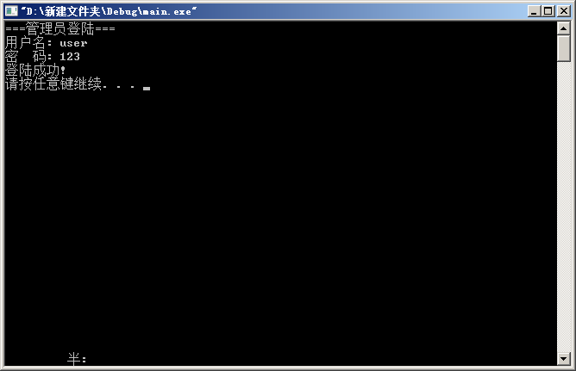
图6-1 用户登录界面
2.基础功能部分
添加功能：添加功能预期完成菜品信息的增添，测试以（东南大学（本部）,二食堂,凉面,凉面（照片）,4 .0）为例，用户输入菜品信息后按回车键即可完成添加操作，经过测试达到预期效果，如图2所示。
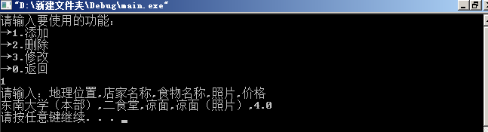
图6-2 执行添加功能
删除功能：删除功能预期完成菜品信息的删减，测试以编号26菜品为例，用户输入编号后按回车键即可执行删除功能，经过测试达到预期效果，如图3、4所示。
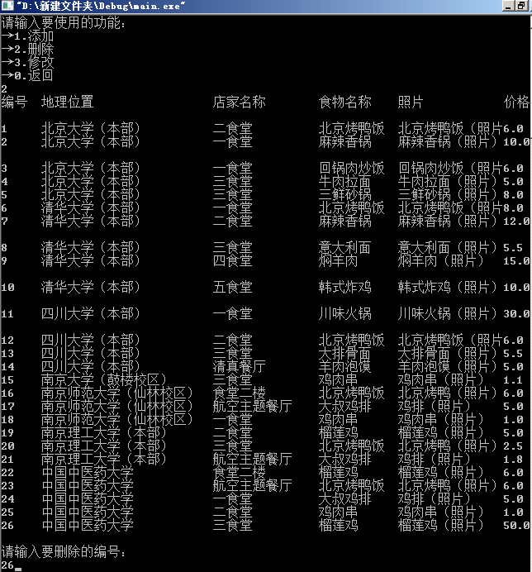
图6-3 执行删除功能
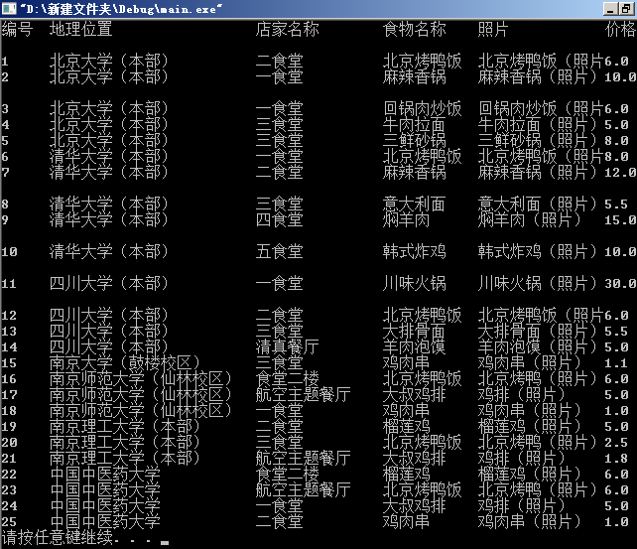
图6-4 删除功能执行成功
修改功能：修改功能预期完成菜品信息的修改，测试以编号1为例，用户输入修改编号，然后重新输入菜品信息后按回车键即可完成修改，测试达到预期效果，如图5所示。
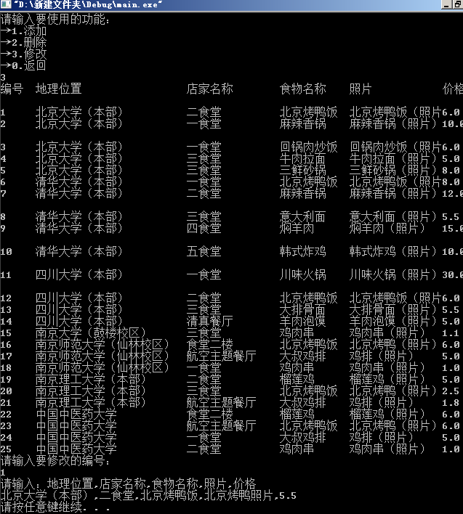
图6-5 执行修改功能
返回功能：返回功能预期增加系统的可操作性，增强用户体验，用户可输入0
选择返回上级菜单，经过测试达到预期效果可以正常运行，如图6所示。
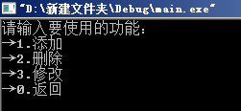
图6-6 返回功能
3.菜品查询系统
根据位置查询功能：该功能预期能通过用户输入的位置信息输出用户需求位置的菜品信息，以北京大学（本部）为例，用户输入北京大学（本部）后按回车键即可查询到相应菜品信息，测试结果达到预期效果，如图7所示。
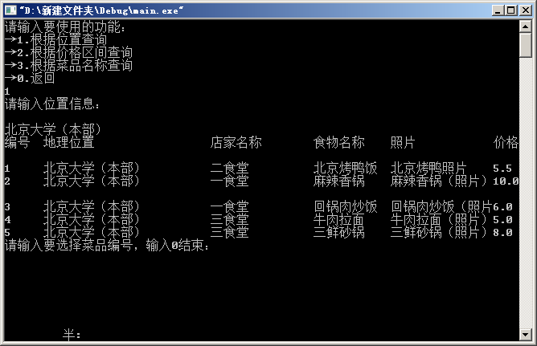
图6-7 执行位置查询功能
根据价格区间查询功能：该功能预期能通过用户输入的价格区间输出用户需求价位的菜品信息，以5-6元为例，用户输入价格区间（5.0-6.0）后按回车键即可查询到相应菜品信息，测试结果达到预期效果，如图8所示。
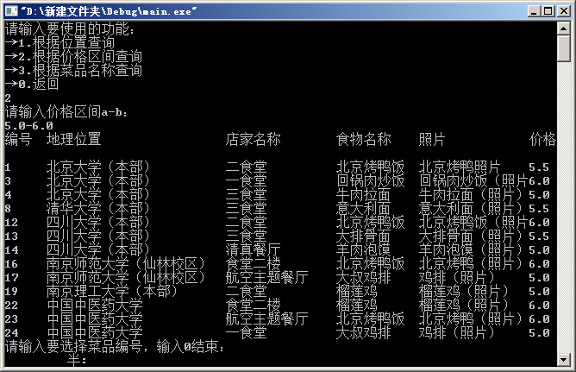
图6-8 执行价格区间查询功能
根据菜品名称查询功能：该功能预期能通过用户输入的菜品名称输出用户需求菜品的信息，测试以北京烤鸭饭为例，用户输入北京烤鸭饭后按回车键即可查询到相应菜品信息，测试结果达到预期效果，如图9所示。
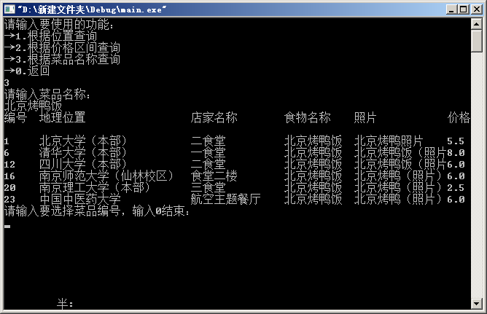
图6-9 执行菜品名称查询功能
4.菜品选择系统
菜品选择系统预期通过用户选择菜品编号，系统通过计算后输出所选菜品的总价，用户可以在查询功能查询结束界面和菜品选择界面进行自由选择，，测试以选定编号1、2、3为例，用户输入1后回车键确定然后依次输入2、3，最后输入0表示选择结束，最后按回车键即可获知所选菜品的总价，测试结果达到预期效果，如图10所示。
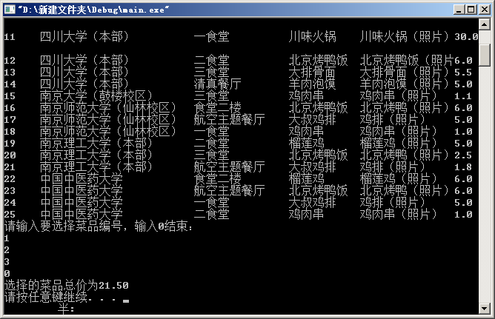
图6-10 执行菜品选择系统
5.评分系统
该功能预期能实现用户对菜品的自主评价及查询评分，评分（0-5分，整型数据），用户需要输入编号和评分进行评分操作，评价后评分会加到相应菜品编号的总评分，评价用户相应+1，系统会自动计算评分平均值并存储数据，测试以（20-5） 为例，用户进入评分系统后，输入编号和评分（20空格5回车键），按回车键确认后查询评分后发现了编号一的评分已经更改，测试结果达到预期效果，如图11、12所示。
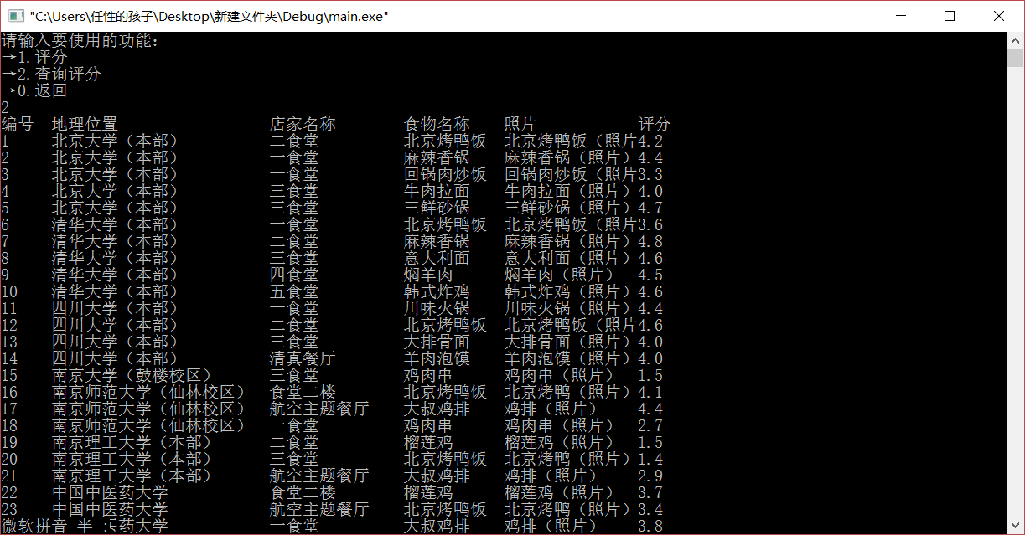
图6-11 执行前评分界面
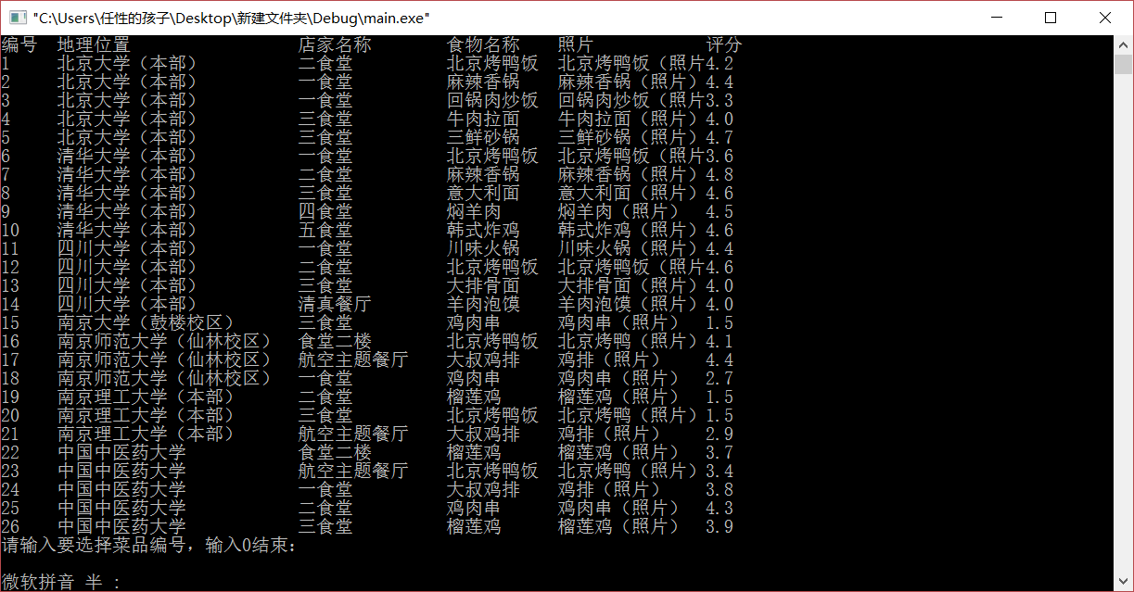
图6-12 评分系统执行完成

七、调试过程中的问题
在程序调试过程中遇到以下问题：
1.界面不够美观。在程序打印出菜品信息时，界面杂乱，令用户看着很不舒服。
解决方法：将源程序使用的转义字符“\t” 部分舍去，替换为固定字符长度输出。
2.价格计算错误。用户进入不同界面选择菜品时，价格自动叠加，给用户带来困扰。解决方法：运行该程序时未数据初始化，加入初始化过程。
3.打印信息叠加。用户返回主界面再进入分界面程序打印出的信息重复。
解决方法：与第2点类似，未初始化，加入初始化过程。
4.无法返回。初始源程序执行进程的过程中无法返回上一步菜单界面。
解决方法：宏定义true后，使用while(true)实现循环。
5.评分系统bug，评分数据如果有小数后会将所有菜品数据信息初始重置化，数据报错。
解决方法：代码要求输入是整数数据，为避免出错，在代码中，加了一句提示语句。

八、课程设计总结
小组本次课题总结：
本次课题我们小组是设计了一个高校美食推荐系统，预期能够除了有查找、添加、删除、修改这些基本功能外，能实现评分系统的计算、价格的计算等计算功能，在后期的不断完善中，我们又增加了推荐功能和返回功能，提高程序的人性化；增加了用户登陆系统，提高系统的安全性。在不断的完善和修改中，完成了本次课题。在课题实验过程中，遇到了很多问题，积累了不少经验和感悟。
经验感悟：
我们设计一个程序，首先要弄明白这个程序是用来干什么的，即弄清楚用户需求。在弄清用户的需求后再相应的做一个简单的规划——我们的程序需要哪些功能去满足用户的需求。有了规划之后，在敲写代码的过程中，我们首先得把主代码即程序的基本功能的代码写出来，然后再扩充。因为我们开始的规划不可能就是最终版本，我们会遇到新的问题，所以我们需要做的就是敲好主代码之后，遇到一个问题解决一个问题，不断修改并完善自己的系统。在连续的代码编写的过程中，我们也总结出了一点点心得。如果代码编写者能力比较弱，先试着修改别人的代码，然后运行程序去感悟总结，在不断修改总结中，你的代码编写能力便能很快提高。在代码编写中，循环结构（if—else if结构）、指针的运用非常重要。我们首先得弄懂这些比较重要得结构，然后再去完善细节。细节往往决定成败，比如在编写评分系统的过程中，输入数据类型不一样会导致程序运行出错，仔细查看代码才发现当时编写时要求输入的是%d整型数据，输入评分带小数后就会导致程序运行出bug。
通过本次课题实践，提高了自己的逻辑分析能力和信息综合处理能力，收获很多。

